第二十二届江苏省青少年机器人竞赛
VEX 机器人挑战赛项目规则-飞金点石（定稿）
（小学组）

1、VEX 机器人工程挑战赛简介
VEX 机器人工程挑战赛是一项引进的青少年国际机器人比赛项目。其活动对象为中小学生，要求参加比赛的代表队自行设计、制作机器人并进行编程。参赛的机器人既能自动程序控制，又能通过遥控器控制，并可以在特定的赛场地上，按照规则的要求进行比赛活动。

2、比赛主题
小学组的主题为“飞金点石”。
赛局的目标是通过如下方式，获得尽可能高的得分：从碟架中移除橙碟、将橙碟放入得分区、完成打卡任务以及在赛局结束时获得加持奖励。

3、比赛场地与环境
比赛在如图所示的场地上进行。机器人团队协作挑战赛使用的场地要素和摆放位置。
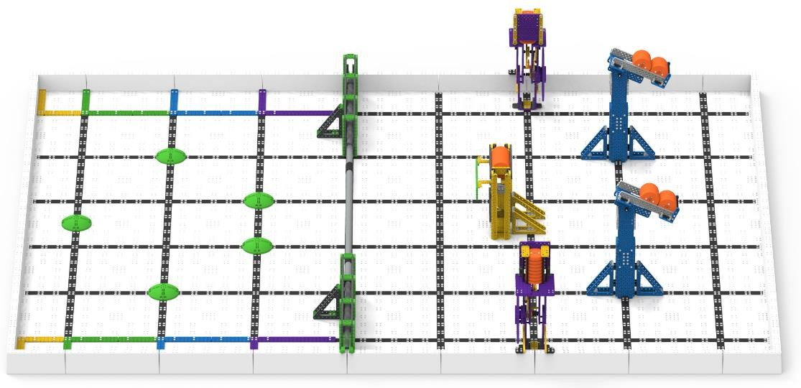
图 1：VEX IQ 挑战赛飞金点石的起始布局
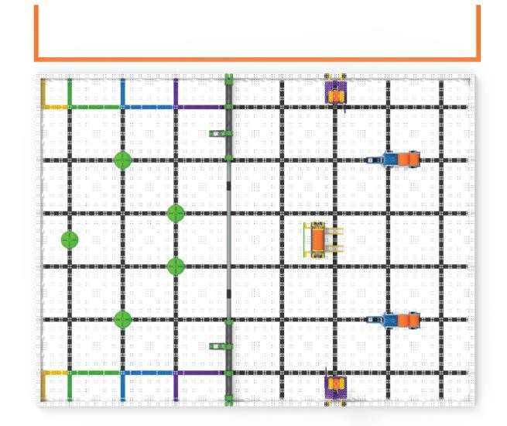
图 2：VEX IQ 飞金点石的操作手站位区示意图

4、名词解释
联队 – 预先指定的两（2）支赛队组成的团队，在一局团队挑战赛中协同作业。
联队得分 – 在团队挑战赛中，两支赛队合计获得的分数。
罚停 – 对违反规则的赛队给予的处罚。在罚停期间，被罚赛队不得操作其机器人，操作手必须将遥控器放在地上。罚停与取消资格不同。
取消资格（DQ）– 对违反规则赛队的处罚。如赛队在某赛局中被取消资格，主裁判将在赛局结束后通知赛队。经主裁判判定，屡次犯规和被取消资格的赛队可能被取消整个赛事的资格。
操作手 – 在赛局中站在操作手站位内，并负责操作和控制赛队机器人的参赛选手。每场赛局中最多有两名参赛选手担任此角色。
操作手站位 – 场地后侧的区域。赛局期间，除与机器人的合规互动外，操作手必须站在此区域。
场地 – 整个比赛场地，宽度为六（6）块地板拼块，长度为八（8）块地板拼块，包含场地围栏，共计四十八（48）块场地拼块。
场地要素 – 所有构成场地的要素，包括场地围栏、地板、PVC 管、及附着于场地上的 VEX（飞金点石）零件。
场地围栏 – 场地的外部，由四（4）个转角和二十四（24）个直段组成。
地板 – 竞赛场地内部平坦的部分，是由场地围栏内的四十八（48）块由场地拼块组成的。
队号牌 – 机器人上的一个实体零件，用于展示赛队的 VEX IQ 挑战赛队号。队号牌的长度和宽度必须是88.9 毫米 x 38.1 毫米，且厚度不得超过 6.35 毫米。
赛局 –团队协作挑战赛。
团队协作挑战赛 – 由一（1）支联队上场参与操作手控制的时段，总时长为 60 秒（1 分钟）。
程序员 – 赛队中编写下载到机器人的电脑代码的参赛选手，成人不能作为赛队的程序员。允许成人传授程序员相关概念，但绝不能在没有程序员在场且积极参与的情况下编写机器人的代码。
机器人 – 通过验机的机器（即符合所有机器人规则），被设计用于自动地和/或在操作手遥控下执行单个或多个任务。
赛队 – 由2-3名参赛选手和1-2名指导老师组成的团队。所有参赛选手必须是小学参赛选手，赛队方可被视为小学队。
小学参赛选手及指导老师定义详见《江苏省青少年机器人竞赛总则》。

加持奖励 – 赛局结束时达成的奖励分值。
加持区 – 如图4所示，场地上的赛队用于取得加持奖励的多个区域之一。
- 加持区是由场地围栏、分区栏和/或 VEX IQ 直梁包围而成，这些边界要素不视为各个加持区的一部分。
- 加持区是地板本身，非垂直立体空间。
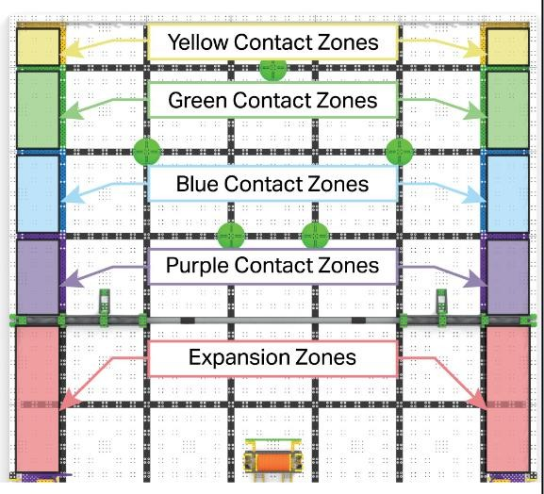
伸展区
紫色加持区
蓝色加持区
绿色加持区
黄色加持区

图 3： 场地俯视图，标出加持区和伸展区
橙碟 - 橙色的塑料材质大致呈圆柱形的物体，大致尺寸如下：
- 直径：63.5 毫米
- 高度：12.7 毫米
- 重量：10 克
注：虽然相似，但 VEX（飞金点石）挑战赛中使用的橙碟与 VEX GO 产品线中的 2.5”钢芯碟（228- 7384）不可互换，也不可用于 FAC 竞赛。
碟架 – 由 VEX（飞金点石） 零件构成的，在赛局开始时存放橙碟的结构。机器人可通过与碟架互动移除橙碟获得分值。共有五（5）个碟架。
- 1 个黄色碟架，存有 9 个橙碟
- 2 个蓝色碟架，每个存有 10 个橙碟
- 2 个紫色碟架，每个存有 8 个橙碟
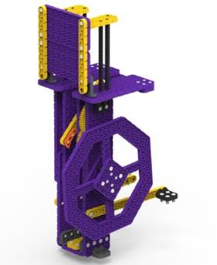
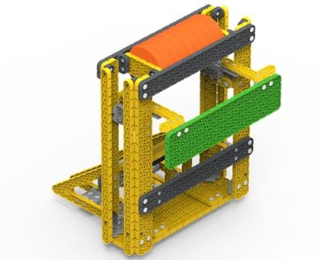
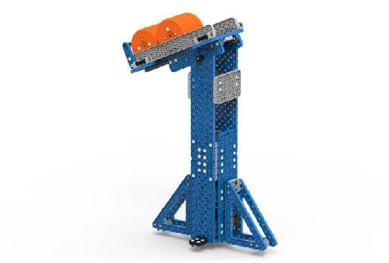
图 4：黄色碟架 图 5：蓝色碟架 图 6：紫色碟架

伸展区 – 如图 3 所示的多个地板区域之一，机器人在其上水平展开可超出 279.4 毫米 x 482.6 毫米限制。
分区栏 – 灰色 PVC 管及所有 VEX IQ 零件搭建的支撑结构，它横跨整个场地。
分区栏线 – 地板上的黑线，在分区栏正下方且平行于分区栏。分区栏线与 2 分区、紫色加持区及围成紫色加持区的 VEX IQ 零件接壤。
得分区 – 如图 7 所示的多个橙碟用于得分的地板区域之一。得分区是这些地板区域的三维垂直立体空间，不仅仅是地板本身。

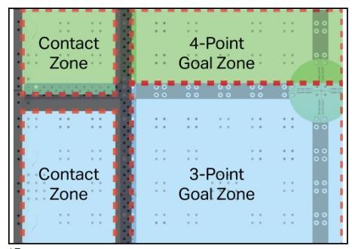
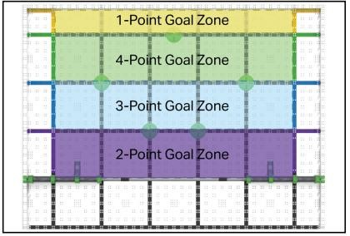
图 7：得分区
1 分区
4 分区
加持区
4 分区
3 分区
2 分区
加持区
3 分区

移除 – 橙碟的一种状态。满足如下条件时，橙碟视为从碟架上移除：
- 它是赛局开始时存放于碟架中的 45 个橙碟之一。
- 在赛局结束时，它已离开最初的位置且不再被其碟架完全支撑。（即：其碟架已经被机器人“触发”）。
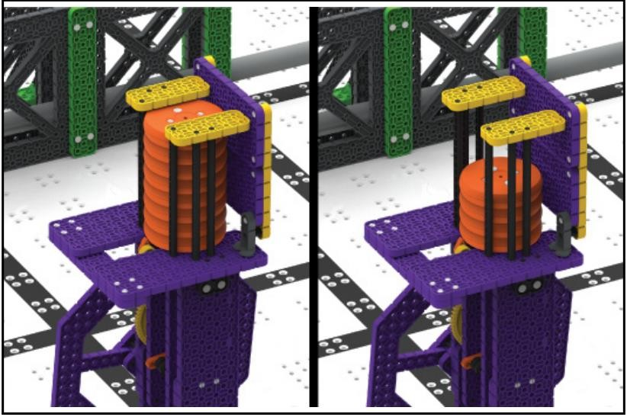
图8：右图显示已有四（4）个橙碟从碟架中移除。
得分 – 橙碟的一种状态。详见记分章节。

4.1 记分注释
每个得分区内得分的橙碟 | 根据所在得分区获得相应分值
每个从碟架中移除的橙碟 | 1分
每台达成加持奖励的机器人 | 每个在相应得分区中得分的橙碟增加1分
联队打卡任务 | 完成打卡任务15分

    - 得分将在赛局结束后、且场上所有橙碟、场地要素和机器人停止移动后立即计算。
- 不允许主裁判或其他赛事工作人员翻看任何比赛视频或照片。
- 如对赛局记分有异议，仅由该赛局的操作手而不是成人与主裁判就记分进行沟通。
- 此条规则是为了规定赛局结束后，操作手停止操作，机器人停止运动。一个预先编写的将导致赛局结束后机器人继续运动的程序，违反了此条规则的精神。赛局结束后，由于机器人的继续移动产生的得分将不予考虑。

4.1.2 每个在得分区中得分的橙碟都获得该得分区对应的分值。例如，在 3 分区得分的所有橙碟都记三（3）分。橙碟必须符合以下标准，才能得分：
- 橙碟不与机器人接触。
- 橙碟至少部分位于得分区内。
- 橙碟不接触加持区。
如果一个橙碟符合上述所有标准，并且部分位于两个得分区内，则它获得距离分区栏最远的得分区对应的分值。
如果在赛局结束后机器人发射了一个橙碟，则该橙碟应由主裁判拿出场外，不得分。这是唯一受影响的橙碟，其他橙碟仍视为得分橙碟，即使它们受到该赛后橙碟的影响。

4.1.3 根据列出的标准，橙碟记分示例如下。在这些图中，每个带标号的橙碟都会以得分区对应的颜色高亮显示，以表明它在哪个得分区得分。
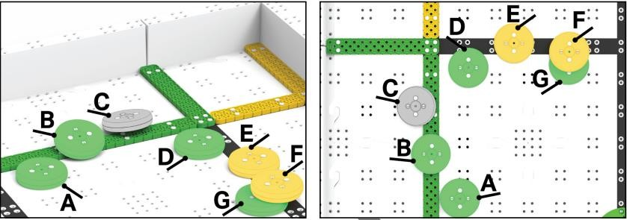
图 9：记分示例 1（侧视图） 图 10：记分示例 1（俯视图）

橙碟 | 分值 | 注释
A | 4 分 | 完全位于 4 分区内。
B | 4 分 | - 部分位于 4 分区内。  - 靠在加持区的边界上方不影响得分，因为橙碟不接触加持区本身。
C | 0 分 | 接触加持区
D | 4 分 | - 完全位于 4 分区内。  - 靠在黑线不影响得分，因为黑线仍视为 4 分区的一部分。
E | 1 分 | - 部分位于 4 分区和 1 分区（即，它越过边界，进入到 1 分区内）。  - 1 分区距离分区栏较远。
F | 1 分 | - 部分位于 1 分区内  - 被橙碟 G 完全支撑不影响得分，得分区是无限垂直立体空间，因此橙碟越过边界，进入到 1 分区内）。
G | 4 分 | - 完全位于 4 分区内。  - 接触橙碟 F 不影响得分。
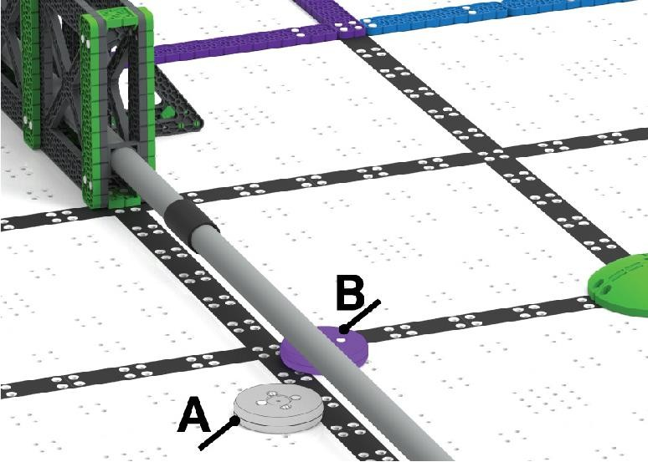
图 11：记分示例 2

橙碟 | 分值 | 注释
A | 0 分 | - 非部分位于得分区内（即，它未越过边界，进入到 2 分区内）。
B | 2 分 | - 部分位于 2 分区内。

4.1.4 如果机器人的任意部分与加持区内的地板接触，机器人获得加持奖励。加持奖励相当于在加持区对应的得分区内得分的橙碟数。
例如，一台机器人正在接触紫色加持区，并且有五（5）个橙碟在 2 分区内得分，则该机器人获得五（5）分的加持奖励。
注：如一台机器人在多个加持区内接触地板，则不符合加持奖励的要求。注 2：每台机器人分别获得加持奖励，并计算总和。

4.1.5 从碟架中移除的每个橙碟都会得 1 分。确定已移除橙碟数量的推荐方法是：在赛局结束时查看碟架中的橙碟数量，再用该碟架中的初始数量减去剩余数量。
例如，如果紫色碟架在赛局结束时只剩下 2 个橙碟，那么其中有 6 个橙碟被取出。
如果碟架被机器人触发，且橙碟偶然落在部分符合“移除”定义的位置，则该橙碟通常被视为移除。由主裁判判定此种互动是否为偶然（见图12），或是出于机器人的“不完全触发”（见图13）。

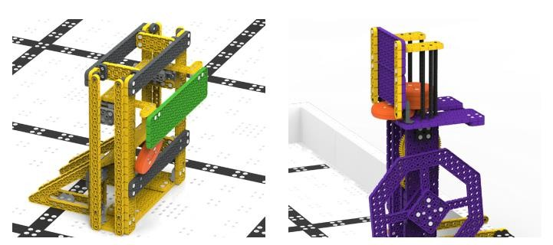

图12：图中橙碟视为移除 图 13：图中橙碟不视为移除

4.2 安全规则
安全第一，勿损坏场地。任何时候，如果机器人的运行或赛队的行为有悖于安全或对场地要素或垒球造成损坏，裁判可判处违规赛队罚停甚至取消资格。该机器人再次进入场地前必须重新验机。

5、赛局规则

5.1 在VEX（飞金点石）机器人挑战赛中，各赛队所有参赛选手及成人都应具备可敬和专业的言行。如果一支赛队或其成员（包括参赛选手或与该队相关的任何成人）对竞赛工作人员、志愿者或其他参赛者有不尊重或不文明的行为，就可能根据其严重程度，被取消该局或后续赛局、甚至整个赛事的资格。评审员也会在奖项评选过程中考虑赛队的行为和道德准则。
整个赛事中违反“行为准则”可视作违反<5.1>，并可能导致当前赛局、后续赛局、整场赛事（在极端情况下）被取消比赛资格 。
一些赛事可能会制定超出本竞赛规则范围的健康及安全指南。这些指南将通过比赛组委会提前告知所有赛队。所有赛队（包括参赛选手或任何与赛队相关的成年人）必须遵守这些指南。违反赛事特定的健康与安全规则可被视为违反<5.1>和赛事行为准则。

5.2 赛事期间任何情况下，成人都不可以协助参赛选手。

5.3 适用基本常识。阅读和使用本竞赛规则时，请记住，在VEX（飞金点石）机器人挑战赛中，基本常识永远适用。

  - 赛局开始时，每台机器人必须符合如下标准：
  - 不接触任何橙碟、场地要素或机器人。
  - 根据赛事要求要求，赛前需要检查机器，在验机时，机器人不超出279.4 毫米 x 482.6 毫米×381毫米的尺寸范围。
  - 接触距离分区栏最远的场地围栏内侧，详见图14中绿色高亮区域。
违规注释：违反本条规则将导致机器人在赛局开始前被移出场地，直至情况得到纠正。赛队不会被 DQ，而是不能比赛。
注：没有特定的起始位置，只需满足上述标准。主裁判可能会临时要求赛队在场地上的两条黑线之间移动机器人，以进行尺寸检查，一旦尺寸得到验证，他们无需在该位置起始赛局。
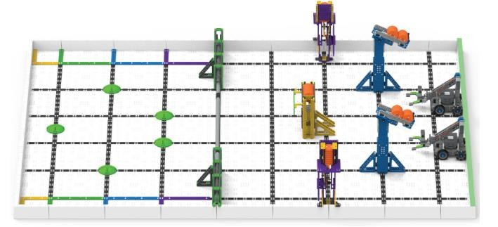
图14：两台机器人在合规启动区

5.5 赛局中机器人的展开尺寸有限制。赛局中，机器人的展开尺寸不得超出以下规定：
机器人仅可在接触伸展区时，其水平展开尺寸可以超出 279.4 毫米 x 482.6 毫米的起始尺寸范围。
注：无垂直展开限制。
5.5.1 除非接触否则不能越过分区栏线。当机器人正在接触伸展区时，才能越过分区栏线，并“穿过”2分区的三维立体空间。
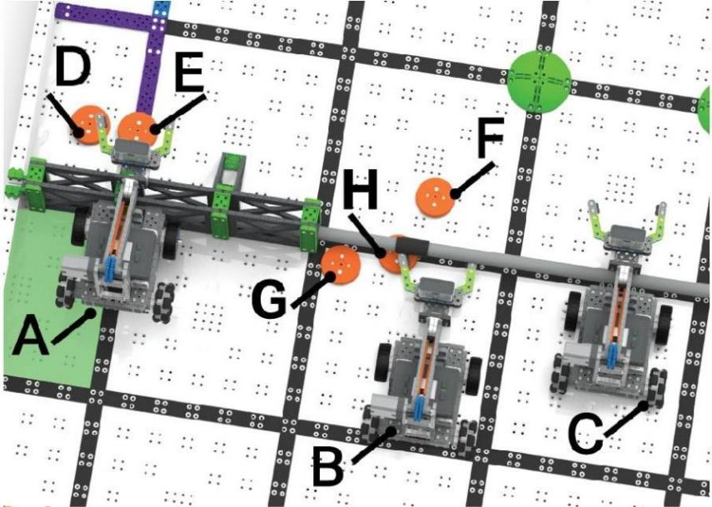

图15：分区栏线的俯视图，展示了多个橙碟和机器人的状态。高亮标出伸展区

- A机器人合规地越过分区栏线进入2分区，因为它正在接触一个伸展区。
- B机器人可能打算越过分区栏线进入2分区，当它延展到2分区内时，将会收到正式的警告。
- C机器人完全穿越2分区，且不接触伸展区，因此违反本规则。
允许在标准赛局中，接触分区栏或分区栏线，包括与部分穿越的橙碟（图15中的G和H）互动。然而，仅仅采用这种互动的策略或机械结构可能会受到主裁判的额外审查。赛队应准备好证明这些机械结构具有防止其越过分区栏线的设计特征。

5.5.2 不得接触越过分区栏线的橙碟。无论机器人是否正在接触伸展区，机器人不得接触任何完全越过分区栏线的橙碟。
例如，在图15中：
- 不得接触橙碟 D、E 和 F，因为它们已完全越过分区栏线。
- 可以接触橙碟 G 和 H，因为它们仅部分越过分区栏线。当然，规则<5.5.1>和<5.5.3>仍然适用。
注：此规则不适用于通过橙碟传递。例如，如果机器人 B 用橙碟 H 推橙碟 F，且其未“穿越” 2分区，这不被视为违规。
释：规则<5.5.1>和<5.5.2>意图防止机器人与已经越过分区栏线的橙碟互动。以下所有示例均以图 15 为例。
以下示例视为轻微违规行为：
- 在合法伸展时接触橙碟，且该橙碟不会改变其分值；例如，机器人接触上图中的橙碟 D，但未将其推入得分区。
- 机器人 A 将橙碟 E 推离边界并进入 2 分区；由于橙碟 E 位于加持区的边界上，但未接触加持区， 因此其已经是得分的状态，且该互动不会改变其分值。
以下示例视为影响得分，因此是重大违规行为：
- 机器人 B 或 C 推动橙碟 F，使它从 2 分区进入 3 分区。
- 在发射橙碟时需要越过分区栏的机构（如上图15中的机器人 C）。

5.5.3 橙碟从分区栏下方穿过，而不是从上方越过。只有在灰色 PVC 管下方传送的橙碟才能在得分区内得分。严禁机器人在分区栏上方“倾倒”、“放置”或“投掷” 橙碟，否则将被取消资格。
注：从碟架中取出时，橙碟会意外弹跳过分区栏，不视为违反此规则。请不要过多考虑这条规则。
对于使用何种类型的机器人动作、机械结构、策略或技术将橙碟穿过分区栏下方并进入得分区域，是没有任何限制的。如果它穿过灰色 PVC 管和地板之间，并且没有违反任何其他规则，则是合规的。
请不要过多考虑这条规则。
对于使用何种类型的机器人动作、机械结构、策略或技术将橙碟穿过分区栏下方并进入得分区域，是没有任何限制的。如果它穿过灰色 PVC 管和地板之间，并且没有违反任何其他规则，则是合规的。
没有合规的方法可以让橙碟不经过灰色 PVC 管和地板之间就进入得分区。如果你认为你已经找到了一个，但在本次竞赛中被定为非法。
违规说明：由于该规则本身会影响得分，因此所有违规行为都将被视为重大违规。

5.6 机器人必须代表本赛队。在整个赛事中，一名参赛选手不能在超过一支 VEX（飞金点石）机器人 挑战赛的赛队中担任这些角色。在整个赛事中，一名操作手只能为一支赛队操作。

5.7 准备好比赛。当将机器人放置于场地上时，赛队必须做好比赛的准备。例如，将机器人放置在场地之前，赛队必须确保电池已充电，VEX（飞金点石）遥控器已与其机器人配对。

  - 在赛局中交换操作手。
  - 赛局中，每支赛队仅允许两（2）名操作手在其操作手站位内。一名操作手控制机器人不能超过35（0:35）秒钟。两名操作手必须在赛局尚有 25（0:25）秒到 35（0:35）秒时交换。第二名操作手在遥控器交给其之前不能接触他们赛队的遥控器操控钮。一旦遥控器换手，第一名操作手不能再接触他们赛队的遥控器操控钮。
  - 操作手是唯一允许进入操作手站位的参赛选手。成人不得入内。

5.9 遥控你的机器人并待在操作手站位。赛局中，机器人仅能由赛队的操作手操控。操作手必须始终站在操作手站位内，与机器人合规互动时除外（参见 5.18）。操作手在操作手站位内不得使用任何通信设备。比赛中不得携带任何具有通讯功能的通信设备。
注：操作手站位由赛前裁判委员会指定图2中示意的一处位置。

5.10 勿接触场地。赛局中，操作手不得有意接触任何场地要素、橙碟或机器人（<5.18>所列内容除外）。
对于以上规则的轻微违反，如果不影响赛局，会被给予警告。增加得分的违规会导致取消资格。对于受到多次警告的赛队，主裁判可以判定取消资格。
偶然的接触，主裁判可决定给予警告、取消资格或罚停。

5.11 确保橙碟在场地内。 赛局中脱离场地的橙碟不再返回场地。“脱离场地”表示橙碟在场地围栏垂直投影外且不再接触场地、场地要素、其他橙碟或机器人。
如某个橙碟正在离开场地（由主裁判裁定）时，被操作手、场地监视器、天花板/墙壁或其他外部因素挡回场地，该橙碟应视为“脱离场地”并由主裁判拿出。

5.12 一旦结束即结束。得分将在赛局结束后、且场上所有机器人和橙碟停止移动后立即计算。
  - 不允许主裁判或其他赛事工作人员翻看任何比赛视频或照片。
  - 如对赛局记分有异议，仅由该赛局的操作手而不是成人与裁判就记分进行沟通。
此条规则是为了规定赛局结束后，操作手停止操作，机器人停止运动。一个预先编写的将导致赛局结束后机器人继续运动的程序，也视作违反了此条规则的精神。赛局结束后，由于机器人的继续移动造成的得分将不予考虑。

5.13 保证机器人完整。在任何赛局过程中，机器人不得蓄意分离出零件或把机构留置在场上。如果蓄意分离的零件或机构影响赛局的进行，主裁判将判定该队取消资格。偶然从机器人脱落的零件不再被视为机器人的一部分，可以留在场地上，也可以由操作手收集（适用<5.18>）。

5.14 勿损坏场地。禁止损坏场地或场地要素的机器人比赛。在本规则中，“损坏”是指为了开始下一赛局而需要修理的任何东西。
具体示例包括但不限于：
- 将碟架从地板上分离
- 将碟架结构上的 VEX IQ 零件分离
- 将分区栏上的 PVC 管分离
注：紫色碟架设计为逆时针扭转。故意试图以错误方向（顺时针）旋转紫色碟架机构会造成场地道具损坏的重大风险，这是严令禁止的。
赛队必须始终对他们的机器人负责，特别是在与碟架互动时。如果赛队反复全速撞击一个碟架，则很难让主裁判相信造成的任何损害都是“意外的”。
违规注释：在大多数情况下，场地损坏是意外造成的，不会影响最终得分，只应视为轻微违规/正式警告。然而，任何导致橙碟被移除的场地损坏都是影响得分的行为。严重的、故意的或重复的意外/轻微违规行为可能会由主裁判自行升级为重大违规行为。

5.15 准备好比赛。当将机器人放置于场地上时，赛队必须做好比赛的准备（例如，电池已充电，尺寸在起始尺寸内等）。
- 机器人必须迅速放入场地。屡次拖延可被视为违反赛局规则。

5.16 考虑较小的场地误差。除非另有说明，场地要素可能有±1.0”的误差。橙碟重量可能有±2 克误差。赛队必须据此设计机器人。请务必查看附录 A，了解更具体的标称尺寸和公差。

5.17 允许重赛，但极少发生。重赛（即，重新再比赛一局）由赛事组委会和主裁判裁定，且只在极特殊的情况下才可能发生。以下是可能需要重赛的情况示例：
- 影响得分的场地故障。
a1. 橙碟未放置于正确的起始位置。
a2. 场地要素脱落或偏移超出正常公差范围，且此情况并非由于机器人在场上的互动所致。
- 影响得分的竞赛规则。
b1. 在确认得分之前恢复场地。

5.18 赛局中，仅允许在特定情况下处置机器人。如果一台机器人完全越出边界（处于场地之外）、被卡住、倾覆，或需要帮助，操作手可以取回并重置该机器人。处理时，操作手必须做到：
- 参赛选手必须将其VEX IQ遥控器放在地上，告知主裁判。
- 将所有被重置机器人持有的橙碟拿出场外。
b1. 在此规则中，持有意味着机器人正在操控橙碟，而非简单的接触。例如， 橙碟与机器人一起上下运动或转动，则视为机器人持有橙碟。
- 将机器人移回符合要求的合规位置（即，接触场地起始区围边、不接触橙碟等）。
如操作手无法触及位于场地中心的机器人，可请主裁判拿起机器人并将其交给操作手依照上述条件放置。
违规注释：这一规定旨在帮助赛队在赛局中能修复损坏的机器人，或排除机器人的故障。根据主裁判的判断，战略性地利用这一规则可能被视为轻微违规或严重违规。

5.19 所有赛队必须遵守所有 VEX（飞金点石）机器人挑战赛规则并遵守所有规则。赛事规则最终解释权归本届竞赛组委会所有。

6、机器人

6.1 引言
每台机器人在赛前必须通过全面的验机。验机会确保机器人符合所有机器人规则和规定。首次验机一般在赛队注册/练习时进行。每支赛队应使用下列规则作为进行预检其机器人并确保满足所有要求的指导。

6.2 验机规则
6.2.1 每队一台机器人。在一场赛事中，每支赛队只允许使用一（1）台机器人参赛。虽然赛队可以在比赛期间修改这台机器人，但在一场赛事中，一支队只能有一台，且一台机器人只能由一支赛队使用。
- 子系统 1：移动式机器人底盘，包括车轮、履带或其它可使机器人在平坦的比赛场地表面运动的机构。对于静止不动的机器人，没有车轮的底盘也视为子系统 1。
- 子系统 2：动力和控制系统，包括一个 VEX IQ 的合规电池，一个 VEX IQ 主控器和使移动式机器人底盘运动的电机。
- 子系统 3：操作橙碟和穿梭于场上障碍的附加机构（和相应的智能电机）。
基于上述定义，参加VEX IQ挑战赛（含技能挑战赛）的最小的机器人必须由上面的1和2组成。因此，如果你打算换掉整个子系统1或2, 你就构建了第二台机器人，已经违反了此规则。
- 赛队不得用一台机器人参赛，同时又在修改或组装第二台机器人。
- 赛队不得携带一台已组装好的用于维修或与第一台机器人交换零件的第二台机器人。
- 赛队不得在一场赛事中来回轮换多台机器人。这包括在技能挑战赛、资格赛和淘汰赛中使用不同的机器人。
- 多支赛队不能使用同样的机器人。一旦机器人在一场赛事中以某个队号参赛，它就是“他们”的机器人 - 在整个赛季中，其他任何赛队都不能用它参赛。
本规定目的是为所有赛队确立公平竞争的环境。欢迎（并鼓励）赛队在多个赛事期间改进或修改其机器人，或与其他赛队合作开发最可行的竞赛解决方案。
然而，一支赛队在同一赛事中携带或使用两台不同的机器人，就削弱了一支赛队花费额外的设计时间，确保他们唯一的机器人达成竞赛任务的努力。类似的，共享一台机器人的多赛队的单位，也削弱了其他多赛队单位在投入时间、精力和资源，分别设计并开发其自己的机器人的努力。
要确定一台机器人是否为“独立机器人”，请使用规则中的子系统定义。如果你能把两台完整的合规机器人放在一张桌子上，那么它们是两台独立的机器人。试图通过更换一个销钉、一个轮子或一个马达而当做是搭建了一台不同的机器人，这不符合这条规则的意图和精神。

6.2.2 机器人必须代表赛队的技能水平。机器人的设计、搭建和编程须由本赛队成员完成。成人可以指导并传授设计、搭建和编程的技巧给赛队的参赛选手，但不得亲自设计、搭建和编程赛队的机器人。
6.2.3 机器人必须通过验机。赛队的机器人在参加任何赛局前必须通过验机。在某一赛事中，除非机器人重新验机合格，否则任何不合规的机器人设计和搭建都可导致取消参赛资格。
- 如果对机器人做了重大的修改，例如部分或全部替换子系统 3，必须对它重新验机才能参赛。
- 所有可能的机器人构形在用于比赛前必须检验。
- 赛队可能被主裁判要求接受随机抽检，拒绝接受随机抽检会被取消资格。
c1. 如果在赛局开始前确定机器人违反了机器人规则，该机器人将被移出场地。操作手可以留在比赛现场，因此赛队就不会被记录为“未参赛”。
- 未通过验机的机器人（比如，有一项或多项违反机器人规则）将不允许参加任何赛局，直到通过验机。
- 如果机器人通过验机，但在之后的赛局中被发现违反机器人规则，将导致在当前赛局被取消比赛资格，直到违规消除，赛队重新验机。
- 所有验机规则在赛事中由主裁判根据赛事组委会要求决定执行。机器人在一场赛事中的合法性并不自动意味着其在未来赛事中合法。某些采用主观判断的“边缘案例”，例如装饰是否为“非功能性”，应该在验机期间接受额外的检查。
6.2.4 通过验机合格方可参加比赛。赛队机器人必须通过验机方可参加正式的VEX（飞金点石）挑战赛。 通过验机合格后，赛队会获得比赛标签。每台机器人必须在明显部位贴好比赛标签参赛，没有比赛标签的机器人禁止参赛。
    - 起始构型。赛局开始时，每台机器人必须符合如下标准：
- 只与地板和/或场地围栏接触。
- 不超出 279.4 毫米 x 482.6 毫米×381.0 毫米的范围。
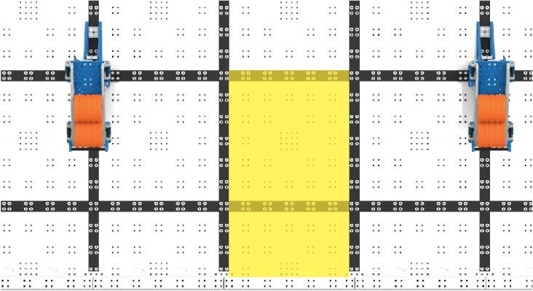
图16：可用于检查起始尺寸的示意图
6.2.6 检验机器人起始构型。必须按照规则中所述的赛前设置的构形要求，并在许可的最大启动尺寸范围内检查机器人。
- 赛队在赛局开始时使用多于一种的机器人构形，必须告知检验人员，且应在其最大构形下接受验机。
- 赛队不得使用一种机器人构形接受验机，而在赛局开始时使用另一种未通过检验的构形。
6.2.7 使用 VEX（百发百中） 零件。除非另有说明，机器人只能用来自 VEX（百发百中） 生产线的合规机器人零件搭建。

    - 某些非 VEX 零件允许使用。机器人可以使用下列“非 VEX IQ”零件：
- 适当的非功能性装饰，前提是这些装饰不显著影响机器人的性能和赛局的得分。检验人员和主裁判会最终认定此装饰是否为“非功能性的”。
- 装饰必须符合竞赛精神。
- 装饰必须背靠具有相同功能的合规器材，才能被认定为“非功能性的”。例如，一个防止橙碟从机器人上掉落的特别大的贴花，它就要背靠 VEX IQ 材料。一个检验的简单方法是确定如果移除该装饰将影响机器人的任意某种性能。
- 涂刷无毒油漆是合法的非功能性装饰。但是，任何用做粘合剂或影响部件配合程度的油漆则被认为是功能性的。
- 长度及厚度与 VEX IQ 产品相同的橡胶带(#32 、 #64及#117B)。
- VEX V5 产品线的1/8”金属轴。
赛队应注意，任何非功能性装饰都可能会影响联队机器人传感器的发挥，如视觉传感器的使用。
6.2.9 主控器。机器人只能用一（1）个 VEX IQ 主控器。
- 不允许使用或赫宝 VEX 机器人、VEX GO 、VEX EXP、VEX V5、VEX 123、VEXpro 产品线的主控器、微控制器和其他电子元件。
a1. 机器人 AA 电池盒（产品编号228-3493）是此规则唯一例外。
- 如采用第一代 VEX IQ 主控器，机器人必须使用一（1）个 VEX IQ 900 MHz 天线、 VEX IQ 2.4 GHz 天线或 VEX IQ 智能天线与其 VEX IQ 主控器配合。
- 在团队协作赛和手控技能挑战赛中操作机器人的唯一合规的操作方法是通过 VEX IQ 遥控器操控。
6.2.10 电机。机器人最多可以使用六（6）个 VEX IQ 智能电机。
- 额外电机不得使用于机器人上（即使这些电机未连接也不允许）。
6.2.11 电池。VEX（飞金点石）参赛机器人可用的电源是一（1）个 VEX IQ 机器人电池（1 代或 2 代）或六（6） 节 AA 电池（装在机器人 AA 电池盒中，产品编号 228-3493）。
- 额外电池不得使用于机器人上（即使这些电池未连接也不允许）。
- 在赛局中，允许赛队将一个外部电源（如可充电电池组）插入VEX IQ 主控器，前提是该电源安全连接，且不违反任何其他规则。
6.2.12 固件。赛队必须确保 VEX （飞金点石） 固件（VEXos）已升级。可在 www.vexiq.com/vexos 下载最新版本VEXos。
6.2.13 改动零件。不得改动零件。改动包括但不限于弯曲、切割、打磨、胶粘或熔化。
- 允许将 VEX （飞金点石） 金属轴切割到要求长度。
- 弯曲具有柔性的零件是合法的，如绳子、橡皮筋或薄塑料板。
6.2.14 禁止使用的部件。不允许使用下列机构和元件：
- 可能损坏场地要素或橙碟的。
- 可能损坏或纠缠其他机器人的。
6.2.15 通过验机。被检验人员记录为“通过”的机器人即视为通过了验机。
6.2.16 赛后可以取出橙碟。机器人的设计，必须使橙碟能在赛后无需通电或遥控的情况下，从其任意夹持装置中轻松取出。

7、赛事

7.1 引言
VEX（飞金点石） 挑战赛包括团队协作挑战赛，机器人技能挑战赛和线上实时锦标赛。本章节讲述在一场赛事中如何开展团队协作挑战赛。

7.2 赛事定义
决赛 – 确定团队协作挑战赛冠军的赛局。
主裁判 – 公正的执行本规则的志愿者。主裁判是唯一一个可以在赛事中向赛队解释规则或得分问题的人。
赛局停止时间 – 在决赛平局赛中，当联队将遥控器放在地面上用以提前结束赛局时的赛局剩余时间（在计时器或观众显示器上显示）。赛局停止时间向下取最接近的偶数。例如，在显示时间为 13秒时，遥控器放下，在赛局停止时间记录为 12 秒。如联队未提前完成比赛，则其默认的赛局停止时间为0 秒。
资格赛 – 用来确定赛事排名的团队协作赛。
团队协作挑战赛 – VEX（飞金点石）挑战赛的一部分。团队协作挑战赛由团队合作赛局组成，包括资格赛和决赛。

7.3 赛事规则
    - 比赛中，主裁判员对规则有最大裁决权限。
主裁判须满足以下条件：
- 18周岁及以上
- 由赛事组委会批准
- 具备下列能力：
c1. 全面了解当季的比赛和比赛规则
c2. .能够做出有效裁决
c3. 注重细节
c4. 高效的团队合作能力
c5. 必要时能够坚定自信
c6. 良好的沟通和协调能力
- 主裁判必须由组委会认证聘任。
- 主裁判不回看任何照片或视频以确定得分或裁定。
- 主裁判是唯一允许向赛队解释规则、取消资格或发出警告的人。
- 主裁判在向赛队发出取消资格和警告时，必须要指出违反规则的规则编号。
违反行为准则的行为可能导致相较主裁判最初裁决的判罚升级，包括但不限于组委会仲裁委员会的调查。
注：记分员作为主裁判的观察员，记录比赛得分并给予建议，但不得直接向赛队传达有关任何规则或违规行为的信息。 记分员必须年满15周岁及以上。
7.3.2 操作手可立即向主裁判提出申诉。如果操作手想要对分数或裁决提出异议，则操作手须待在操作手站位直到主裁判开始与他们交谈。主裁判可以选择在另一个地点/或者稍后再与操作手会面，以便在做决定前有时间查找材料或资源。
- 主裁判不可回看任何照片或视频以确定得分或判罚。
- 主裁判是唯一允许向赛队解释规则、取消资格，发出警告或其他判罚的人。赛队任何时候都不得向其他场地人员澄清规则判罚，包括记分员。
一旦主裁判宣布其最终决定，异议就此结束，不得再申诉。赛事伙伴不得更改主裁判的裁决。主裁判可判处违反此项规则的赛队被取消该局和或整个赛事的资格。
7.3.3 团队协作赛。团队协作赛局中，两（2）支赛队组成联队在场上比赛。
a. 随机分配资格赛局的联队。
b. 决赛将按以下规则分配联队：
b1. 排名第一和第二的两支赛队组成一个联队；
b2. 第三和第四名赛队组成一个联队；
b3. 以此类推，直到所有参加决赛的赛队都结成了联队。
7.3.4 暂停时间。在资格赛或决赛中没有暂停时间。

7.3.5 提前结束比赛。如一支联队希望提前结束一场资格赛或决赛，两支赛队应使机器人停止运动，并将遥控器放在地板上以示意裁判。裁判将指令赛队赛局结束并开始记分。如该赛局为决赛平局赛，则也会记录赛局停止时间。
7.3.6 有些赛事会设置练习赛，但并不是硬性要求。本届赛事不提供练习赛。

7.3.7 资格赛将按照正式资格赛对阵表进行。对阵表上将标明联队伙伴和资格赛时间。对于有多个比赛场地的赛事，对阵表也会标明赛局将在哪个场地进行。
注：正式对阵表将由赛事组委会决定更改。

7.3.8 每支赛队参加资格赛场次数的规则如下。
- 本次赛事每队六场资格赛。

7.3.9 赛队按资格赛平均分进行排名。
- 在锦标赛中，每支赛队将基于相同数量的资格赛进行排名。
- 在联赛中，将根据参加的赛局数量对每支赛队进行排名。参与赛局数少于赛局总数60%的赛队排名低于参与赛局数在赛局总数60%以上的赛队，例如，如果联赛举行3场排位赛，每场排位赛每支赛队参加4场资格赛，则参加8场或更多赛局的赛队排名高于参加 7 场或更少赛局的赛队。即使某支已参赛的赛队在某场赛局未上场，在计算时仍算作参加。
- 基于每支赛队参加的资格赛轮数，一定数量的最低分不会计入其排名。去除的分数不影响参加联队赛。
表 1：从赛队资格赛平均分中“删除”的比赛数
赛队资格赛轮数 | 不计得分的场次数
4 到 7 场资格赛 | 1
8 到 11 场资格赛 | 2
12 到 15 场资格赛 | 3
16 及以上场资格赛 | 4

- 在某些情况下，可能要求某支赛队参加额外的资格赛，额外的资格赛赛局将在对阵表上用星号标出，并且不影响该赛队排名（或不影响参加联赛）。赛队须知晓，<5.1>始终适用，赛队应以此额外的资格赛仍记分的态度进行比赛。
- 以如下方式打破平局：
e1. 去除每支赛队的最低得分并比较新的平均分。
e2. 如果仍然相同，再除去（所有得分中的）次低得分并比较新的平均分。
e3. 如果还是相同，用随机电子抽签进行排名。

7.3.10 准时参赛。如果某赛队无参赛选手在资格赛赛局开始时出现在操作手站位区，该队就被视为“未参赛”， 得零（0）分。联队伙伴仍继续参赛并得到这场赛局的分数。
7.3.11 取消资格。赛队在一场资格赛中被取消资格，该赛局得零（0）分。联队伙伴仍将得到这场赛局的分数。
- 在决赛中，取消资格适用于整个联队，而不单是一支赛队。决赛被取消资格的联队得零（0）分。
7.3.12 参加决赛的赛队。参加决赛的赛队数由赛事组委会确定。
7.3.13 决赛日程。决赛将按照如下顺序进行，从排名最低的联队开始，每支联队参加一（1）场决赛。得分最高的联队为团队协作挑战赛冠军。
- 联队将按决赛得分进行排名。得分最高的联队为第一名，次高分联队为第二名，依此类推。
- 第一名出现平局将增加一场平局赛。排名较低的联队先进行比赛。平局赛中得分最高的联队即获胜。
b1. 如果平局赛仍然出现平局，则赛局停止时间最多的联队获胜。
b2. 如果赛局停止时间也相同，则再加一场平局赛。如果第二场平局赛仍然平局，则以较高排名的种子联队为获胜联队。
- 如果除了第一名之外还有一个平局，排名较高的种子联队将获得更高的排名。
示例1：第6和第3联队都是第一名的平局联队，在平局赛中，第6联队得13分且赛局停止时间为12秒， 第3联队得13分赛局停止时间为10秒，则第6联队获胜。
示例2：第4和第5联队都为第三名的平局联队，则第4联队为第三名，第5联队为第四名。排名较低的联队必须“战胜”排名较高的联队，才能成为团队协作挑战赛冠军。
7.3.14 抬高场地。在许多赛事中，比赛场地放在地面上。有些赛事可能选择抬高场地。本次赛事以现场公布为准。

8、其它
8.1 本规则是实施裁判工作的依据。在比赛中，裁判长有最终裁定权，他的裁决是最终裁决。处理争议时不会复查重放的比赛录像。组委会不接受指导老师或家长的投诉。

8.2 比赛期间，凡是规则中没有说明的事项由裁判委员会决定和解释。竞赛组委会委托裁判委员会对此规则进行解释与修改。在大多数参赛队伍同意的前提下，针对特殊情况（例如一些无法预料的问题和/或机器人的性能问题等），规则可作特殊修改。

赛事规则最终解释权归本届竞赛组委会所有。

附录A: VEX（飞金点石）计分表
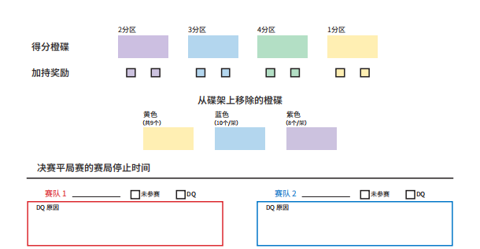

参赛选手签字：_________________ 裁判员签字：____________________

参赛选手签字：_________________ 裁判员签字：____________________

